Архитектурен дизајн

Веб базираната апликација : “Find your way” е апликација која е базирана на клиент-сервер архитектурата но во позадина имплементира и други стилови. Во продолжение ќе бидат опишани архитектурните стилови кои ќе бидат употребени во оваа веб апликација. Истите ќе бидат прикажани притоа ќе се користат различни погледи кон апликацијата.

Концепциски поглед:

Во овој поглед апликацијата се разгледува како склоп од помали делови или елементи со нивните соодветни одговорности како и протокот на информациите меѓу нив.

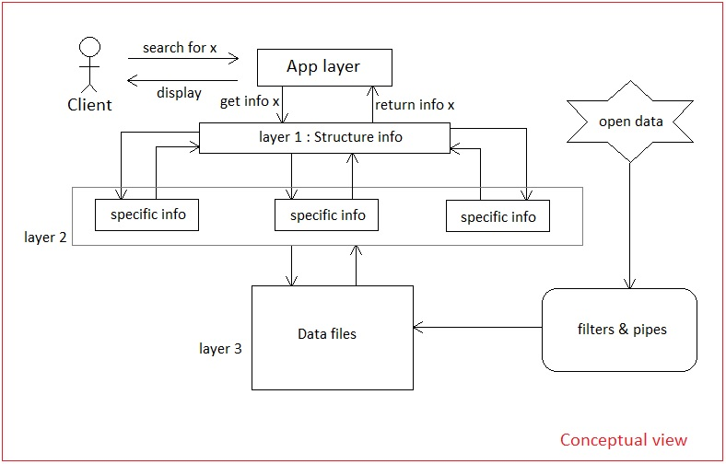

Фиг.1 – Глобален концепциски поглед.

На погорниот дијаграм може да се забележи глобалната архитектура на апликацијата прикажана во концепциски поглед. Прво што треба да се забележи е *слоевитоста* на самата аплликација. Прикажани се три логички слоеви кои што комуницираат меѓу себе, кога клиеното ќе пристапи до апликацијата со барање за да се пронајдат информации за одредена локација апликацијата комуницира со подолниот слој кој што има за цел да и ги пренесе сите информации во одреден зададен формат. Овој слој за да ја изврши неговата задача комуницира со подолниот слој на кој што му бара специфични информации за дадената локација (пр: Локација, адреса, оценка итн.). Вториот слој комуницира со третиот слој каде што се сместени сите информации во повеќе дадотеки. Податоците се пропагираат нагоре се до самата апликација која што ги прикажува до крајниот корисник.

Податоците кои што се земени од интернет се филтрираат и се поделуваат на дадотеки со помош на *филтри и цефки*.

На првиот диаграм може да се забележи една од главните функционалности на апликацијата. Во продолжение е даден уште еден дијаграм кој опишува пронаоѓање на локацијата на корисникот.

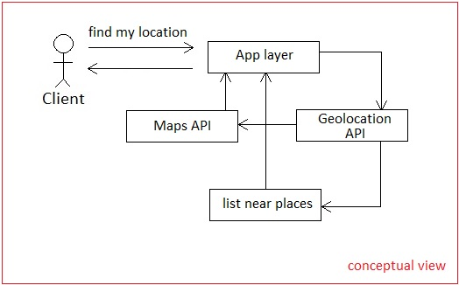

Фиг.2 Пронаоѓање на локацијата.

Со кликнување на едно копче од страна на корисникот, апликацијата треба да ја пронајде неговата локација и да ги излиста сите барови, болници, банки и слични обијекти во опаѓачки редослед од најблискиот до нај далечниот од локацијата на самиот корисник. За да се постигне истотот, апликацијата комуницира со геолокациски АПИ кое што ја добива точната локација на корисникот. Истата е се пропагира до наредниите два модули, *list near places* и *Maps API.* Привот има за цел да ги сортира податоците во опаѓачки редослед и да ги врати на апликациата додека пак вториот има за цел да ја прикаже на пама локацијата на самиот корисник и да ги мапира соодветно сите објекти.

Корисникот на апликациата има можност да остави рејтинг за одредено место кое го посетил. На следниот дијаграм е прикажано како истото изгледа од концепциски поглед.

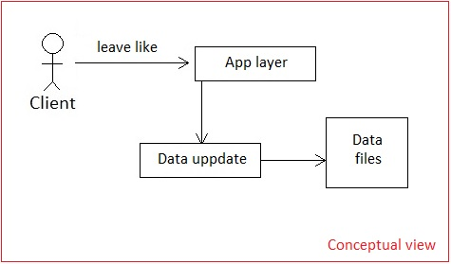

Фиг.3 Рејтинг

После кликнување на соодветнот рејтинг од страна на клиентот, апликацијата го повикува следниот модул кој што прави ажурирање на податоците во соодветните дадотеки.

Извршен поглед:

Извршниот поглед ја прикажува архитектурата на апликацијата поделена на извршни единици и пораките кои што се пренесуваат меѓу нив.

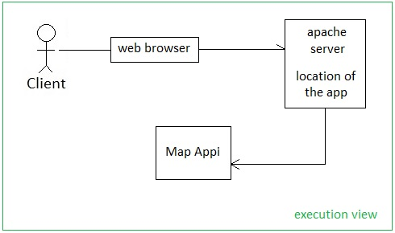

Фиг.4 Извршен поглед.

На погорниот дијаграм може да се забележат три главни извршни единици. Корисникот пристапува до апликацијата преку користење на прелистувачот на неговиот уред. Истиот преку асинхрони повици комуницира со серверот на кој што се наоѓа апликацијата и нејзината бизнис логика, додека пак апликацијата преку синхрони повици комуницира со одредени АПИ за да ги изврши нејзините функционалности. На овој дијаграм може да се забележи дека самата апликација е составена од повеќе *дистрибуирани* сегменти кои што комуницираат меѓусебно со цел да се креира една целина.

Имплементациски поглед:

Имплементацискиот поглед ја прикажува апликацијата по блиску до нејзиниот начин на финкционирање, испраќање на пораки, и имплементирање на разни пророколи.На следниот дијаграм може да се забележи дека прелистувачот од уредот на корисникот преку “HTTP” мрежниот протокол комуницира со серверот на кој што се наоѓа апликацијата.

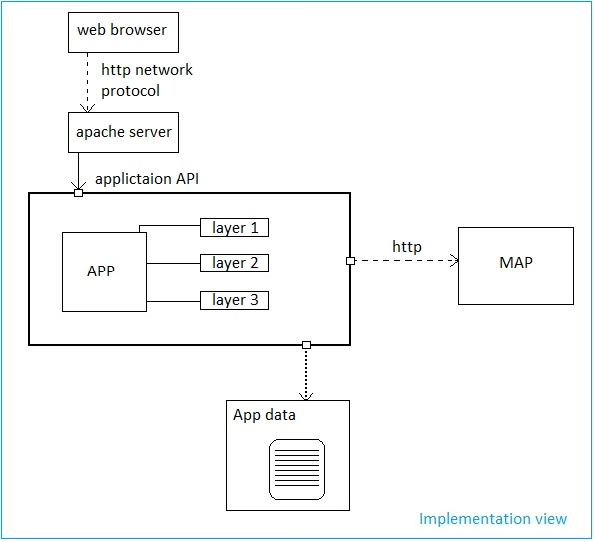Фиг.5 Имплементациски поглед.

Тука е сместена целата апликација со нејзината визнис логика и истата комуницира друг сервер преку “HTTP“ мрежниот протокол од каде што ги добива потребните информации за мапата и локацијата на корисникот.

Освен тоа на истиот сервер локално се чуваат и дадотеките на ко што се запишани сите информации кои ги користи самата апликација.